Лабораторная работа №5
  - Менеджеры паролей и управление конфигурационными файлами
Давид Майкл Фрэнсис
Аннотация
В данном отчёте представлены результаты выполнения лабораторной работы по теме «Менеджеры паролей и управление конфигурационными файлами».
Описаны установка и настройка менеджера паролей pass (gopass), синхронизация хранилища паролей с git-репозиторием, настройка браузерного интерфейса BrowserPass, а также установка и настройка Chezmoi для управления конфигурационными файлами (dotfiles).
Сделаны выводы о достижении поставленной цели.
Содержание

1. Введение

1.1 Актуальность
Безопасное хранение паролей и единообразное управление конфигурационными файлами (dotfiles) на нескольких машинах — распространённые практические задачи при настройке рабочего окружения разработчика. Менеджер паролей pass, основанный на шифровании GPG и версионировании через Git, и утилита chezmoi для управления dotfiles позволяют решать эти задачи безопасно и воспроизводимо, синхронизируя конфигурацию между устройствами через обычные git-репозитории.

1.2 Цель работы
Научиться пользоваться менеджером паролей и Chezmoi.

1.3 Задачи
- установить и настроить менеджер паролей pass (а также gopass);
- просмотреть список доступных GPG-ключей;
- инициализировать хранилище паролей и синхронизировать его с git-репозиторием;
- настроить ручную фиксацию изменений хранилища паролей при прямом редактировании файловой системы;
- настроить браузерный интерфейс BrowserPass для работы с паролями в браузере;
- сохранить и отобразить пароль с помощью pass;
- установить и настроить Chezmoi для управления конфигурационными файлами;
- создать собственный репозиторий dotfiles на основе шаблона и инициализировать Chezmoi;
- настроить автоматическую фиксацию и отправку изменений dotfiles в репозиторий.

1.4 Объект и предмет исследования
Объектом исследования являются средства управления паролями и конфигурационными файлами в операционных системах семейства Linux. Предметом исследования выступает процесс установки, настройки и практического использования pass/gopass для хранения паролей и chezmoi для управления dotfiles с синхронизацией через git-репозитории.

1.5 Методы исследования
Работа выполнялась практическим методом — путём установки и настройки программного обеспечения в среде Linux с использованием утилит командной строки (pass, gopass, gpg, git, chezmoi, gh) и браузерного расширения BrowserPass.

1.6 Схема выполнения работы
На рис. 1 представлена общая последовательность действий при выполнении работы.


Рисунок 1: Блок-схема выполнения лабораторной работы

2. Теоретическая часть
pass — стандартный менеджер паролей для Unix-подобных систем [1]. Его принцип основан на сочетании двух уже существующих и проверенных инструментов: каждый пароль шифруется с помощью GPG и хранится в виде отдельного файла, а всё хранилище паролей версионируется и синхронизируется как обычный git-репозиторий. Такой подход соответствует философии Unix — комбинированию простых, специализированных утилит вместо создания монолитного решения. gopass представляет собой переработанную реализацию того же подхода на языке Go, совместимую по формату хранения с pass.
Для интеграции с браузером используется расширение BrowserPass, которое через нативный хост-процесс обращается к локальному хранилищу pass и позволяет подставлять сохранённые пароли непосредственно на веб-страницах.
Chezmoi — это утилита для управления конфигурационными файлами (dotfiles) на нескольких машинах [2]. В отличие от простого хранения dotfiles в git-репозитории, Chezmoi применяет файлы из репозитория-источника к домашнему каталогу через шаблонизацию, что позволяет использовать единый репозиторий конфигурации на разных машинах с разными настройками (например, разными адресами электронной почты или путями), подставляя нужные значения при применении. Поддержка автоматической фиксации и отправки изменений (autoCommit, autoPush) позволяет поддерживать репозиторий конфигурации в актуальном состоянии без дополнительных ручных действий.

3. Материалы и методы
Для выполнения работы использовались:
- операционная система семейства Linux (менеджер пакетов dnf);
- менеджер паролей pass (с расширением pass-otp) и его альтернативная реализация gopass;
- утилита GnuPG (gpg) для шифрования хранилища паролей;
- расширение браузера BrowserPass и соответствующий системный пакет;
- система контроля версий Git и официальный клиент GitHub CLI (gh);
- утилита Chezmoi для управления конфигурационными файлами;
- платформа GitHub в качестве удалённого хостинга репозиториев паролей и dotfiles.

4. Выполнение лабораторной работы
Первым шагом были установлены pass, pass-otp и gopass с помощью менеджера пакетов dnf (рис. 2, рис. 3).
dnf install pass pass-otp
dnf install gopass
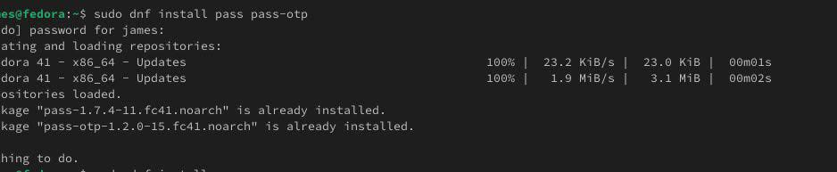
Рисунок 2: Установка pass и pass-otp

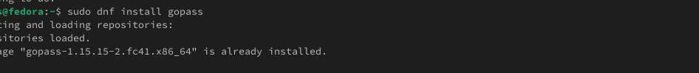
Рисунок 3: Установка gopass
Далее был просмотрен список имеющихся GPG-ключей командой gpg --list-secret-keys (рис. 4).
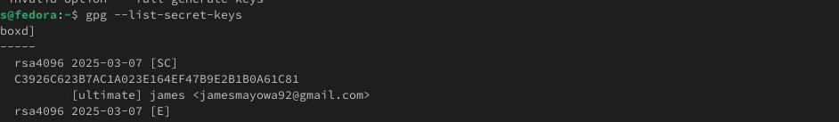
Рисунок 4: Просмотр списка GPG-ключей
После этого хранилище паролей было инициализировано с привязкой к GPG-ключу, синхронизировано с git и был указан адрес удалённого хранилища (рис. 5):
pass init omotole47@gmail.com
pass git init
pass git remote add origin git@github.com:Ushie47/study_2024-2025_os-intro.git
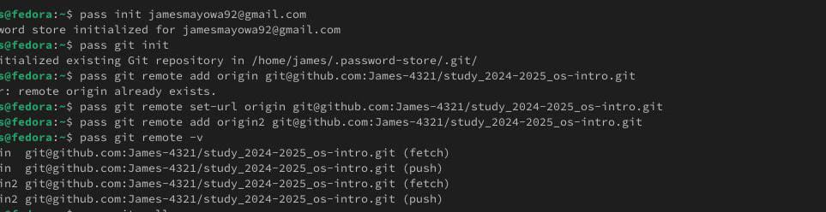
Рисунок 5: Инициализация хранилища паролей и настройка git
Для синхронизации хранилища используются команды pass git pull и pass git push (рис. 6).
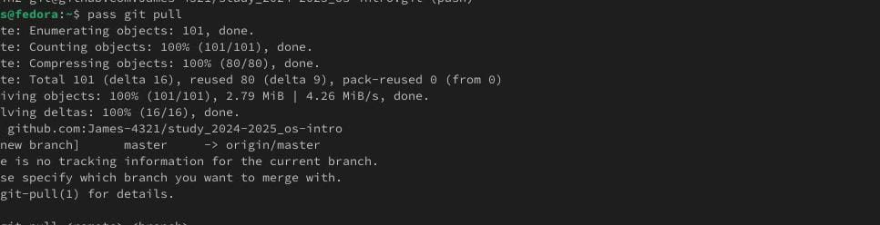
Рисунок 6: Синхронизация хранилища паролей с удалённым репозиторием
Если изменения вносятся непосредственно в файловую систему хранилища, их необходимо зафиксировать и отправить вручную (рис. 7):
cd ~/.password-store/
git add .
git commit -am 'edit manually'
git push
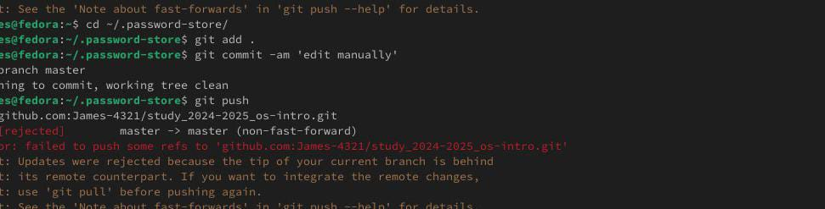
Рисунок 7: Ручная фиксация изменений хранилища паролей

4.1 Настройка интерфейса с помощью браузера
Для работы с паролями непосредственно в браузере был установлен плагин BrowserPass, а также интерфейс для его взаимодействия с терминалом (рис. 8):
dnf copr enable maximbaz/browserpass
dnf install browserpass
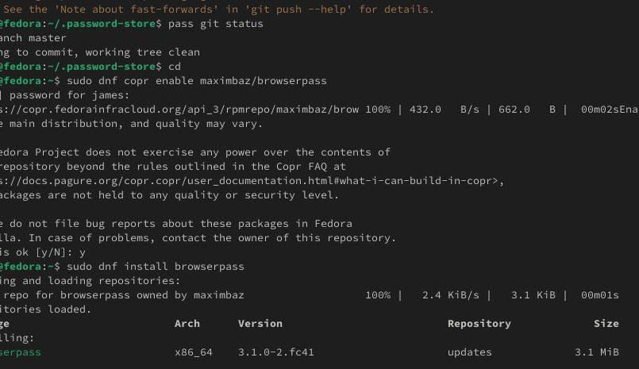
Рисунок 8: Установка BrowserPass

4.2 Сохранение пароля
Был создан пароль и выполнено его отображение для конкретной записи в терминале (рис. 9):
pass insert [study]/[github]
pass [study]/[github]
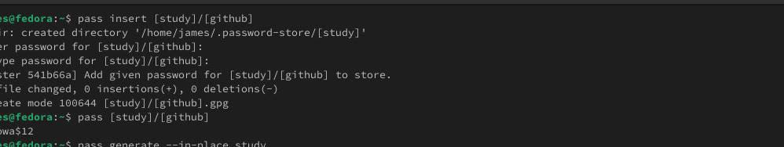
Рисунок 9: Сохранение и отображение пароля

4.3 Управление конфигурационными файлами
Для работы с Chezmoi было установлено необходимое дополнительное программное обеспечение (рис. 10).
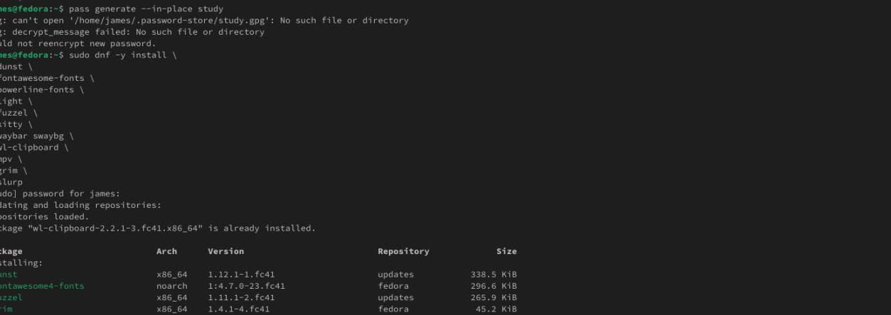
Рисунок 10: Установка дополнительного программного обеспечения для Chezmoi
Бинарный файл Chezmoi был установлен с помощью установочного скрипта, который сам определяет архитектуру процессора и операционную систему:
sh -c "$(wget -qO- chezmoi.io/get)"
Далее был создан собственный репозиторий для конфигурационных файлов на основе шаблона и выполнена инициализация Chezmoi с указанием этого репозитория (рис. 11):
gh repo create dotfiles --template="yamadharma/dotfiles-template" --private
chezmoi init git@github.com:Ushie47/dotfiles.git
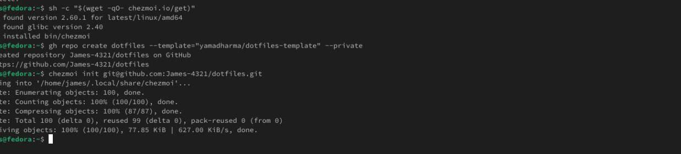
Рисунок 11: Создание репозитория dotfiles и инициализация Chezmoi
Для получения и применения изменений из репозитория используется команда chezmoi update. Чтобы получить последние изменения и предварительно посмотреть, что изменится при применении, используется связка:
chezmoi git pull -- --autostash --rebase && chezmoi diff
Для применения изменений используется команда:
chezmoi apply
По умолчанию автоматическая фиксация и отправка изменений исходного каталога отключены. Чтобы включить эту функцию, в файл ~/.config/chezmoi/chezmoi.toml было добавлено (рис. 12, рис. 13):
[git]
autoCommit = true
autoPush = true
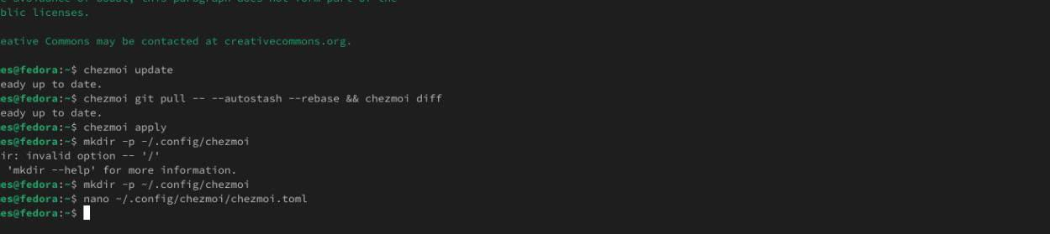
Рисунок 12: Включение автоматической фиксации и отправки изменений (часть 1)

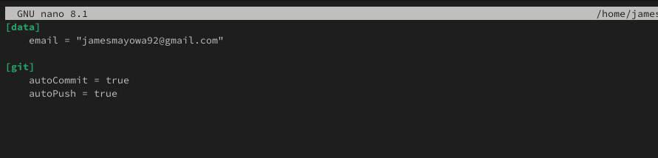
Рисунок 13: Включение автоматической фиксации и отправки изменений (часть 2)

5. Результаты
В результате выполнения работы:
- установлены и настроены менеджеры паролей pass и gopass;
- хранилище паролей инициализировано, привязано к GPG-ключу и синхронизировано с удалённым git-репозиторием;
- настроена ручная фиксация изменений хранилища при прямом редактировании файлов;
- установлен и настроен браузерный интерфейс BrowserPass;
- сохранён и успешно отображён пароль через pass;
- установлен Chezmoi, создан личный репозиторий dotfiles на основе шаблона и выполнена его инициализация;
- настроена автоматическая фиксация и отправка изменений конфигурационных файлов.

6. Обсуждение результатов
Сочетание GPG-шифрования и git-версионирования в pass обеспечивает одновременно конфиденциальность и прослеживаемость истории изменений хранилища паролей, что соответствует принципу «несколько простых инструментов лучше одного монолитного». Аналогично, Chezmoi решает задачу синхронизации конфигурационных файлов между машинами через git-репозиторий, но в отличие от прямого хранения dotfiles в репозитории использует шаблонизацию, позволяя применять одну и ту же конфигурацию на разных машинах с разными параметрами. Включение автоматической фиксации и отправки изменений в обоих инструментах снижает риск забыть синхронизировать локальные изменения с удалённым репозиторием.

7. Заключение
В ходе лабораторной работы было изучено использование Chezmoi для управления конфигурационными файлами, а также использование менеджера паролей pass совместно с gopass для безопасного хранения и синхронизации паролей.
Поставленная цель работы достигнута.

Список литературы
1. Donenfeld J. A. pass: the standard unix password manager [Электронный ресурс]. URL: https://www.passwordstore.org/ (дата обращения: 03.10.2026).
2. Chezmoi. Chezmoi: manage your dotfiles across multiple diverse machines, securely [Электронный ресурс]. URL: https://www.chezmoi.io/ (дата обращения: 03.10.2026).

